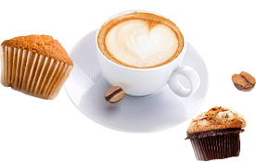
«Кофеман»
Компанией «Кофеман» осуществляется бесплатная установка кофейных и снековых автоматов на территории офиса или предприятия с целью улучшения сервиса для сотрудников, клиентов и посетителей. При этом Вам не нужно покупать у нас автоматы или платить за пользование ими аренду – мы установим и будем обслуживать их БЕСПЛАТНО – ваши сотрудники и клиенты будут самостоятельно и за свой счет оплачивать напитки и товары из автоматов. Установка кофейных аппаратов – это важный шаг к оптимизации работы персонала и повышению комфорта условий труда.
От Вас требуется только желание – все остальное мы сделаем сами!
Торговые автоматы в вашем офисе – это не только забота о ваших сотрудниках и клиентах, а также порядок и высокий уровень офисной культуры.

Для чего нужны и почему выгодны торговые автоматы в офисе?
- Не предпринимая никаких усилий и финансовых затрат со своей стороны, Вы организуете у себя в офисе мини-кафе.
- Вы круглосуточно обеспечиваете свой офис разнообразными товарами, горячими и холодными напитками.
- Вы экономите рабочее время сотрудников офиса и создаёте условия для более высокой производительности – ваши сотрудники больше не будут тратить время на длительные чаепития и бегания в ближайшие ларьки.
- Вы больше не будете тратить деньги на покупку кофе, чая и сахара для своих сотрудников – теперь они самостоятельно и за свой счет будут приобретать горячие напитки из автомата.
- Вы предоставляете дополнительную услугу посетителям вашего офиса - клиенты смогут воспользоваться автоматами и скоротать время за чашечкой кофе.
- Наши автоматы занимают совсем немного места, а благодаря стильному дизайну они станут эффектным дополнением к интерьеру вашего офиса.
Торговый автомат в офисе — это удобно, современно и практично!
Почему стоит заказать установку торговых автоматов у «Кофеман»?
- Мы работаем на рынке в Москве уже более 11 лет, на данный момент имеем сеть более 8. 000 торговых автоматов, а потому за нами достаточный опыт установки и обслуживания торговых автоматов.
- Мы обладаем широким ассортиментом моделей торговых автоматов и способны удовлетворить потребности любого клиента - от маленького офиса до крупного предприятия.
- Мы - компания, способная гарантировать своевременное и качественное обслуживание, в нашем распоряжении находится большой штат техников, готовых поставить торговый автомат и в любой момент оперативно устранить возникшую неисправность автомата либо заменить его на аналогичный.
- Мы используем в своей работе самое современное программное обеспечение, позволяющее нам быстро реагировать на любые ситуации в местах установки автоматов.
- У нас прямые поставки автоматов и ингредиентов из Италии, поэтому мы гарантируем клиенту стабильно высокое качество кофе и других горячих напитков.
- Кроме технического персонала мы предоставляем каждому клиенту персонального менеджера, который оперативно и профессионально поможет вам решить все вопросы, касающиеся обслуживания автоматов у вас в офисе.
Готовы предложить вам следующее:

- Арендодателям выплатим месячную АРЕНДНУЮ ПЛАТУ за установленные автоматы 10% от оборота каждого автомата.

- каждому клиенту постоянно пользующимся нашим кофейным автоматом ПРЕДОСТАВИМ СКИДКУ в размере 5 рублей на любой напиток, купленный в нашем автомате

- установим любой автомат в течение 1 рабочего дня

- заменим неработающий автомат или плохоработающий автомат по первому требованию в течение 1 рабочего дня

ПРЕДЛАГАЕМЫЕ АВТОМАТЫ К УСТАНОВКЕ.
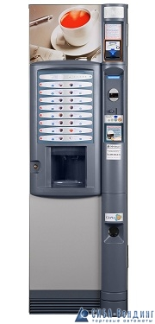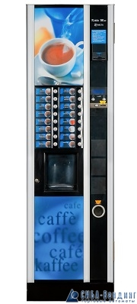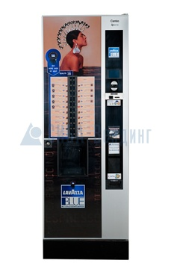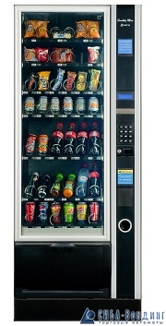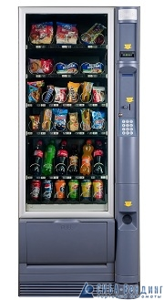

КИККО КИККО МАХ КАНТО СНЕК МАХ СНЕК ЛЮКС

Напитки в Автоматах (до 15 видов) : Эспрессо, Черный кофе, Капучино, Мокачино, Амаретто, Шоколад, Латте, Фруктовый чай и их разновидности. Стоимость напитков от 25-30 рублей до 30-50 рублей.
Товары в Автоматах (до 30 наименований и в количестве до 265 единиц): Картофель, Чипсы, Шоколад, Шоколадные батончики, Кондитерские изделия, Круассаны,, Пряники, Вафли, Вода, Соки, Чай, Компот, Газированные напитки. Все представленные товары известных мировых и отечественных брендов. Стоимость товаров от 25 до 60 рублей, энергетики – до 80 рублей.
Технические характеристики Автоматов.
Кофеные автоматы: занимаемая площадь от 0,30 – до 0,35 кв м, электропитание - 220 В/50 Гц, энергопотребление от 60 до 115 Вт/час. Высота от 1450 мм до 1830 мм.
Снековые автоматы: занимаемая площадь от 0,50 до 0, 60 кв м, электропитание - 220 В/50 Гц, энергопотребление от 90 до 145 Вт/час. Высота от 1450 мм до 1830 мм.

М И Н И Б А Р Ы

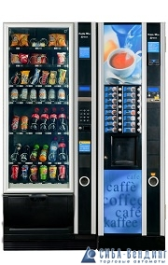
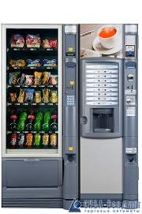

Минибары: занимаемая площадь от 0,80 до 0,95 кв м, электропитание - 220 В/50 Гц, энергопотребление от 150 до 195 Вт/час. Высота от 1450 мм до 1830 мм.

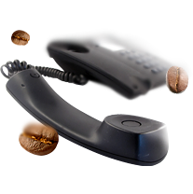

И так, приняв решения о сотрудничестве с нами по всем интересующим вас вопросам обращаться по т. или пишите на почту

